TRƯỜNG ĐẠI HỌC KINH TẾ, ĐHQGHN |  | CỘNG HÒA XÃ HỘI CHỦ NGHĨA VIỆT NAM
HỘI ĐỒNG TUYỂN SINH SĐH |  | Độc lập - Tự do - Hạnh phúc
SƠ ĐỒ BỐ TRÍ KHU VỰC THI

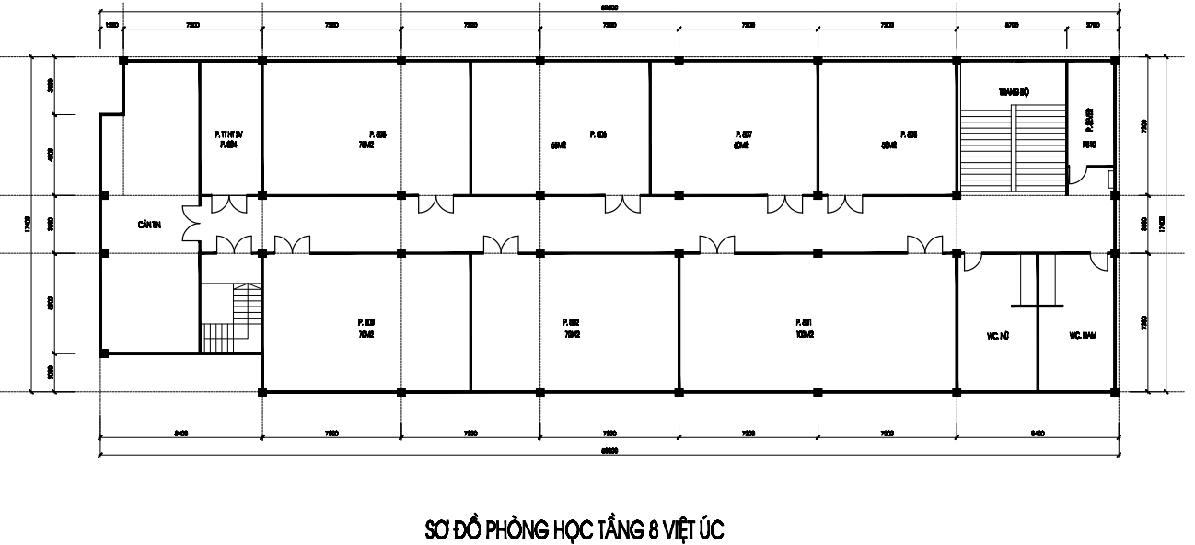
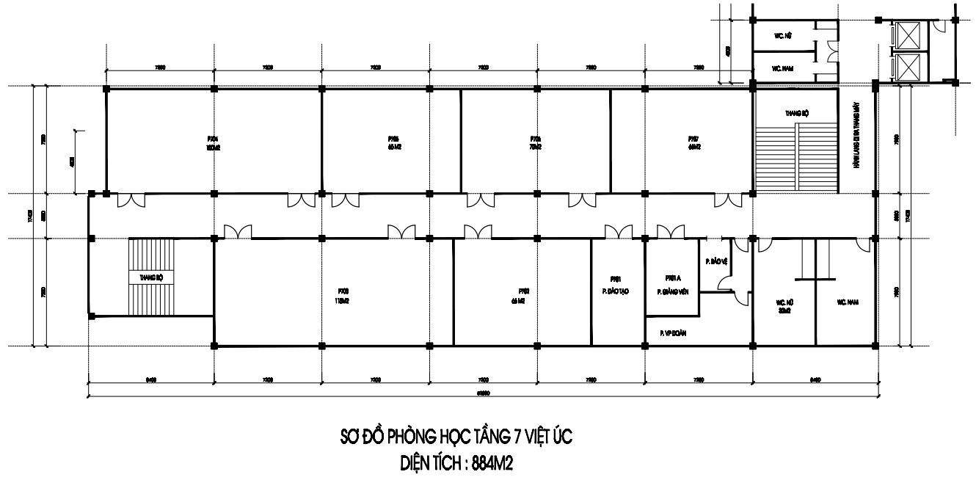

Phòng số | Vị trí trong tòa nhà | Chuyên ngành
1 | 802 | Tài chính – Ngân hàng
2 | 803 | Tài chính – Ngân hàng
3 | 805 | Tài chính – Ngân hàng
3 | 805 | Quản trị kinh doanh
4 | 806 | Quản trị kinh doanh
5 | 807 | Quản lí kinh tế
6 | 808 | Quản lí kinh tế
7 | 801 | Quản trị các tổ chức tài chính
Phòng 703 |  | Phòng Hội đồng
Phòng 701A |  | Phòng Công An
Phòng 702 |  | Phòng Thu bài
Phòng 701 |  | Phòng Y tế

